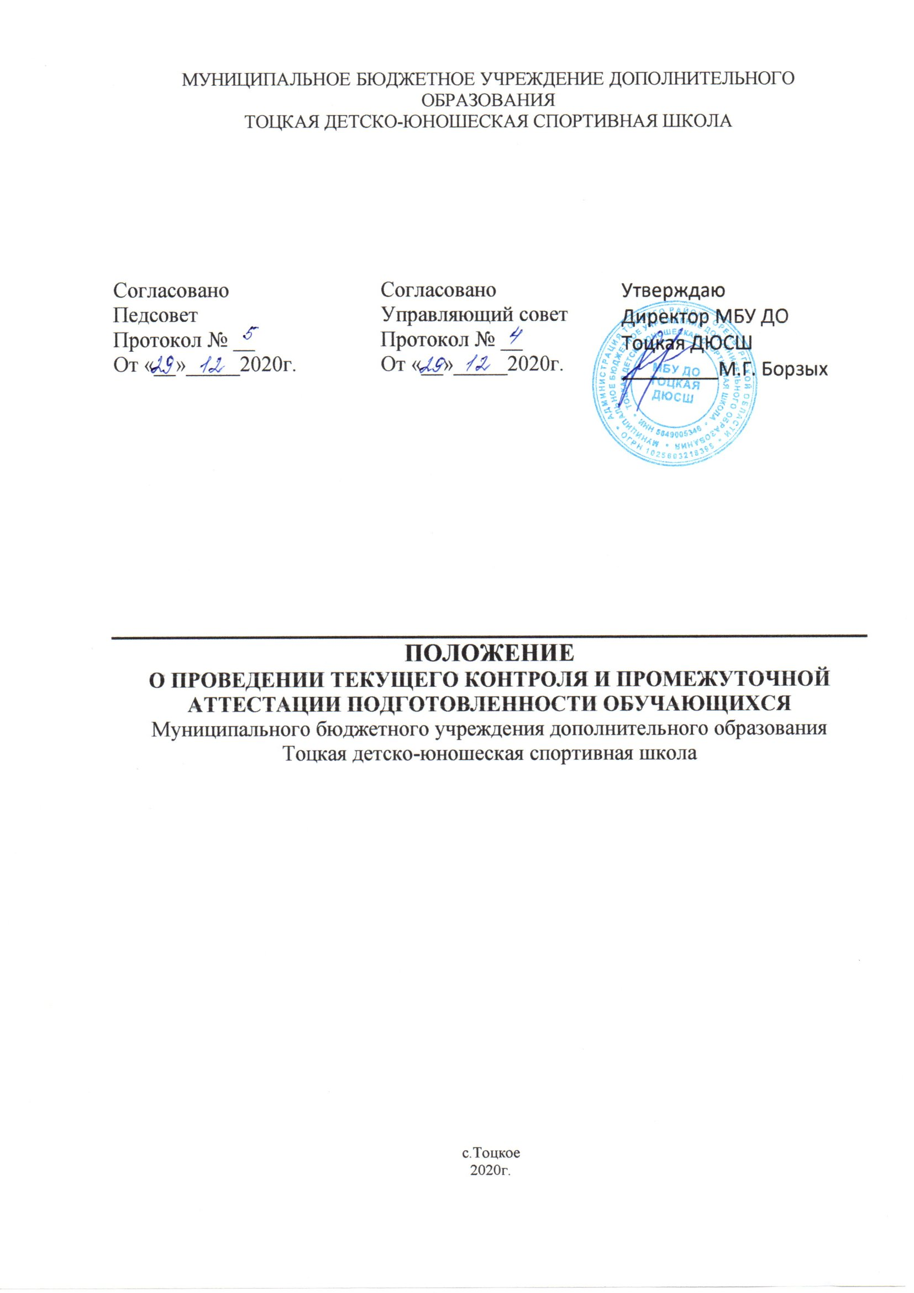
МУНИЦИПАЛЬНОЕ БЮДЖЕТНОЕ УЧРЕЖДЕНИЕ ДОПОЛНИТЕЛЬНОГО ОБРАЗОВАНИЯ
ТОЦКАЯ ДЕТСКО-ЮНОШЕСКАЯ СПОРТИВНАЯ ШКОЛА

Согласовано  Педсовет  Протокол № __  От «__»_____2020г. | Согласовано  Управляющий совет  Протокол № __  От «__»_____2020г. | Утверждаю  Директор МБУ ДО Тоцкая ДЮСШ  _________М.Г. Борзых

ПОЛОЖЕНИЕ
О ПРОВЕДЕНИИ ТЕКУЩЕГО КОНТРОЛЯ И ПРОМЕЖУТОЧНОЙ АТТЕСТАЦИИ ПОДГОТОВЛЕННОСТИ ОБУЧАЮЩИХСЯ
Муниципального бюджетного учреждения дополнительного образования
Тоцкая детско-юношеская спортивная школа

с.Тоцкое
2020г.
1. Общие положения

1.1. Настоящее Положение разработано в соответствии с Федеральным Законом Российской Федерации от 29.12.2012 года № 273 «Об образовании» п.п. 10, п. 3 статьи 28, п.п. 7 п. 1 статьи 34, п. 1 статьи 58 «Промежуточная аттестация обучающихся», Уставом Учреждения, локальными нормативными актами.
1.2. Настоящее Положение определяет порядок организации, проведения и подведения итогов текущей, промежуточной и итоговой аттестации учащихся и распространяется на все отделения Учреждения.
1.3. Положение отражает общие принципы проведения аттестации учащихся.
1.4. Положение принимается Педагогическим Советом Учреждения, имеющим право вносить в него свои изменения и дополнения. Положение утверждается приказом директора Учреждения.

2. Цели, задачи, формы и периоды проведения текущей успеваемости

2.1. Целями и задачами текущей успеваемости учащихся является:
- качество освоения учащимися дополнительной общеобразовательной программы по видам спорта;
- повышение уровня текущей успеваемости;
- соответствие личностных достижений учащихся требованиям в процессе обучения;
- организация самостоятельной работы учащихся с учётом их индивидуальных способностей;
- оценка качества подготовки учащихся по уровню освоения разделов и тем учебного плана.
Текущая успеваемость проводится без прекращения процесса обучения в течении всего учебного года для всех учащихся Учреждения в соответствии с Уставом Учреждения, Положением об аттестации учащихся в муниципальном бюджетном учреждении дополнительного образования МБУ ДО Тоцкая ДЮСШ.
2.2 Сроки и периоды проведения текущей успеваемости с начала и до окончания учебного года в соответствии со сроками Годового календарного учебного графика на текущий учебный год, учебным планом по виду спорта, Календарями спортивно-массовых мероприятий различных комитетов и ведомств.
2.3. Формы текущей успеваемости:
2.3.1. Осеннее (сентябрь) тестирование по учебным нормативам, для всех групп учащихся Учреждения. Зимнее (декабрь, январь) тестирование учащихся по учебным нормативам, для учебно-тренировочных групп. Учебные нормативы для спортивно-оздоровительных групп отражают показатели только общей физической подготовленности. Учебные нормативы для групп начальной подготовки и учебно-тренировочных групп отражают три качественных уровня (показатели общей физической, специальной физической и технической подготовленности).
2.3.2. Выполнение учебного плана, время, затраченное на отдельные виды подготовок.
2.3.3. Участие в соревнованиях (внутришкольных, районных, областных, зональных и др.).
2.3.4. Личностные достижения учащихся на текущих занятиях, контрольных стартах, товарищеских играх и других формах обучения.
2.3.5. Выполнение классификационных норм для присвоения спортивных разрядов в виде спорта.
2.3.6. Входить в сборные команды: Учреждения, района, области, по видам спорта.
2.3.7. Инструктаж для учащихся до 14 лет: по технике безопасности при проведении учебных занятий, противопожарный, по профилактике терроризма.
2.3.8. Инструкторская и судейская практика.
На основании результатов выполнения форм текущей успеваемости в течение учебного года определяется качественный уровень подготовленности учащихся. Отметка результатов выполнения учебных нормативов оформляется протоколом и заносится в журнал учета групповых занятий Учреждения. Личностные достижения заносятся в журнал учёта групповых занятий в графу «Итоги работы за учебный год» и личные карточки учащихся. Количественные и качественные показатели выполнения учебных требований обеспечивают допуск учащегося к промежуточной аттестации.

3. Цели, задачи, формы и периоды проведения
промежуточной аттестации учащихся

3.1. Целями и задачами промежуточной аттестации учащихся является:
- выполнение учебного плана;
- оценка соответствия уровня и качества подготовленности учащихся требованиям к результатам освоения дополнительной общеобразовательной программы по видам спорта на конец учебного года;
- определение полноты освоения разделов и тем дополнительной общеобразовательной программы за учебный год;
- мониторинг качества образования.
Промежуточная аттестация проводится без прекращения процесса обучения для всех учащихся Учреждения в соответствии с Уставом Учреждения, Положением об аттестации учащихся в муниципальном бюджетном учреждении дополнительного образования Тоцкой ДЮСШ.
3.2. Сроки и периоды проведения промежуточной аттестации определены Годовым календарным учебным графиком, учебным планом, Календарями спортивно-массовых мероприятий различных комитетов и ведомств.
3.3. Формы промежуточной аттестации:
3.3.1. Весеннее (апрель, май) тестирование учащихся по учебным нормативам, для всех возрастных групп. Проводится мониторинг осеннего и весеннего тестирования учащихся по учебным нормативам, по трём качественным уровням (показатели общей физической, специальной физической и технической подготовленности) для групп начальной подготовки и учебно-тренировочных групп. Для спортивно-оздоровительных групп – мониторинг проводится по показателям общей физической подготовленности.
3.3.2. Участие в соревнованиях по Календарю спортивно-массовых мероприятий Учреждения.
3.3.3. Динамика личностных достижений учащихся на соревнованиях различного уровня.
3.3.4. Выполнение классификационных норм для присвоения спортивных разрядов в виде спорта.
3.3.5. Входить в сборные команды: района, области по видам спорта.
На основании успешного освоения содержания дополнительных общеобразовательных программ, мониторинга количественных показателей выполнения переводных требований к учащимся по годам и этапам обучения и в соответствии с учебными нормативами, реализуемых дополнительных общеобразовательных программам по общей и специальной физической подготовкам, технической подготовке, участию в соревнованиях различного уровня, выполнение спортивных разрядных требований, определяется качественный уровень подготовленности учащихся. Отметка результатов выполнения переводных учебных требований оформляется протоколом и заносится в журнал учета групповых занятий Учреждения. Учащиеся переводятся на следующий год и этап обучения решением Педагогического совета с записью о переводе в журнал учета групповых занятий Учреждения.

4. Итоговая аттестация

Итоговую аттестацию проходят учащиеся, прошедшие все этапы подготовки по виду спорта.
4.1. Формы итоговой аттестации:
4.1.1. Весеннее (май) тестирование учащихся по нормативам учебно-тренировочных групп последнего года обучения.
4.1.2. Участие в соревнованиях по Календарю спортивно-массовых мероприятий Учреждения.
4.1.3. Динамика личностных достижений учащихся на соревнованиях различного уровня.
4.1.4. Выполнение классификационных норм для присвоения спортивных разрядов в виде спорта.
4.1.5. Входить в сборные команды: района, области, по видам спорта.
Программа тестов нормативов по ОФП и СФП по каждому виду спорта утверждается педагогическим советом.

5. Условия перевода

5.1. Основными условиями перевода учащихся на следующий год обучения является выполнение требований контрольно-переводных нормативов по всем разделам, выполнение спортивных разрядов и условий судейской практики в соответствии с этапом обучения. Учащиеся переводятся на следующий этап обучения при условии выполнения контрольно - переводных нормативов от 75 до 100 % по ОФП и СФП.
5.2. Перевод учащихся в группу следующего этапа спортивной подготовки может проводиться по решению приёмной комиссии и педагогического совета на основании выполнения контрольных нормативов общей, специальной физической подготовки и показанных спортивных результатов на соревнованиях.
5.3.Учащиеся, не освоившие программу предыдущего этапа спортивной подготовки, остаются на повторный год обучения, но не более одного раза. Вопрос о продолжении подготовки для данной категории учащихся рассматривается на педагогическом совете, на основании данных контрольно-переводных нормативов.
5.4. На основании решения педагогического совета учащиеся, повторно не выполнившие контрольно-переводные нормативы могут быть переведены в спортивно-оздоровительную группу или отчисляются.
5.5. Перевод учащихся на следующий год спортивной подготовки, отчисление осуществляется приказом директора Учреждения.

6. Приемная комиссия

6.1. Возглавляет приемную комиссию (председатель) заместитель директора по учебно-воспитательной работе. Экспертами приемной комиссии являются опытные тренеры-преподаватели Учреждения. Они выбираются председателем приемной комиссии, который согласует состав приёмной комиссии с директором Учреждения. Издается приказ о создании приёмной комиссии по организации приема контрольных нормативов.
6.2. Приёмная комиссия осуществляет свою деятельность в период приема зачетов у учащихся. Действия приёмной комиссии напрямую связаны с реализацией целей и задач Учреждения, приёмная комиссия принимает решение о положительной или отрицательной сдаче контрольных нормативов учащимися Учреждения. Зачеты оформляются протоколами. Готовится приказ о зачислении (по дополнительным общеразвивающим программам физкультурно-спортивной направленности), переводе или снижении этапа подготовки.

7. Срок действия положения

7.1. Срок действия положения не ограничен.
7.2. При изменении нормативно-правовых документов, регламентирующих деятельность Учреждения, в положение вносятся изменения в соответствии с установленным законом порядком.

